МІНІСТЕРСТВО ОСВІТИ І НАУКИ УКРАЇНИ

НАЦІОНАЛЬНИЙ УНІВЕРСИТЕТ «ЛЬВІСЬКА ПОЛІТЕХНІКА»

Кафедра ІСМ



**Звіт**

До лабораторної роботи №3

З дисципліни:

«Проектування інформаційних систем»

На тему:

**«Розробка діаграми класів.**»

*Виконав:*

*студент групи КН-47*

Іванов Вадим

*Прийняв:*

*доцент Якушев В.С.*

Львів 2018

**Мета роботи:** Вивчення особливостей побудови діаграми класів із застосуванням засобу IBM Rational Rose.

**Завдання:**

1. Визначити основні класи проектованої системи.
2. Побудувати діаграму класів для даної інформаційної системи.

**Предметна область:** Система опису навчальних планів.

**Хід виконання завдання:**

Провівши дослідження предметної області, проаналізувавши відомі аналогові засоби вирішення даної проблематики, тобто розробки системи опису навчальних планів, визначившись якою має бути функціональність системи, можна зробити висновок, що подальші аналіз та дослідження в даній ПО є дуже важливим, правильний підхід до опису та структурування навчальних планів дасть змогу краще розуміти зв’язок між дисциплінами, їх інформаційним наповненням. Це допоможе розвиватись студентам, які розумітимуть пріоритет та важливість кожної дисципліни та її вплив на подальше навчання.

Діаграма класів (class diagram) служить для подання статичної структури моделі системи в термінології класів об'єктно-орієнтованого програмування. Діаграма класів може відображати, зокрема, різні взаємозв'язки між окремими сутностями предметної області, такими як об'єкти і підсистеми, а також описує їх внутрішню структуру і типи відношень. На цій діаграмі не вказується інформація про тимчасові аспекти функціонування системи. Із цього погляду діаграма класів є подальшим розвитком концептуальної моделі проектованої системи. Клас (class) у мові UML служить для позначення множини об'єктів, які мають однакову структуру, поведінку і відношення з об'єктами інших класів. Операція (operation) є деяким сервісом, що задає кожний екземпляр класу згідно з певною вимогою. Окрім структури класів на відповідній діаграмі вказуються різні відношення між класами. Відношення залежності в загальному випадку вказує деяке семантичне відношення між двома елементами моделі або двома множинами таких елементів, яке не є відношенням асоціації, узагальнення або реалізації.

Моя система передбачає наявність лише одного користувача, який буде використовувати систему.

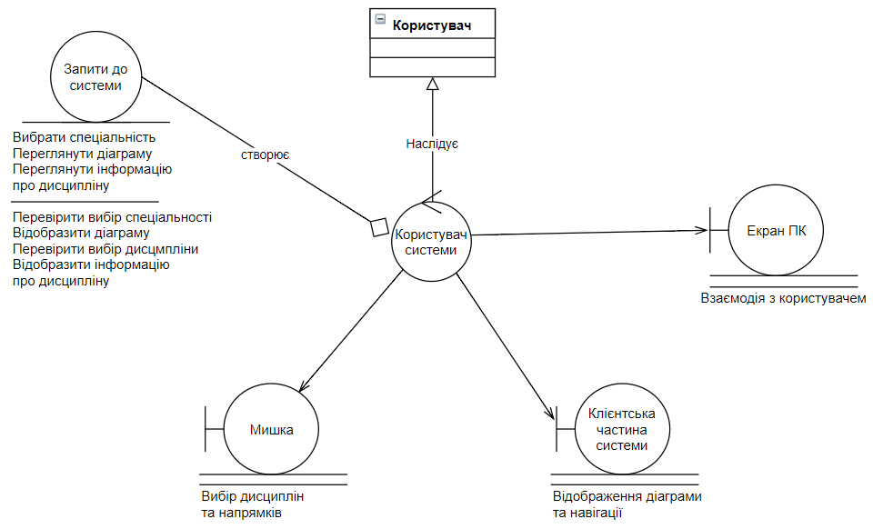

*Рис. 1 Діаграма класів для проектованої системи*

**Висновок:** В результаті виконання даної роботи було вдосконалено навички побудови діаграми класів. Закріпив навички та вміння у побудові та використанні UML діаграм.